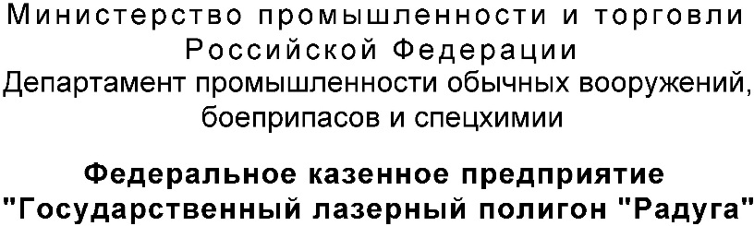 | Экз. № ______

приказ
От _______02.09.2020_№ ___218____
г. Радужный
О назначении ответственного за профилактику коррупционных правонарушений в ФКП «ГЛП «Радуга»

Во исполнение пункта 1 Комплекса мероприятий по реализации антикоррупционной политики в организациях, подведомственных Минпромторгу России, утвержденного приказом Минпромторга России от 08 апреля 2016 года № 1094, в связи с кадровыми изменениями на предприятии,
приказываю:
- Назначить заместителя генерального директора по безопасности и кадрам Виноградова В.В. ответственным за профилактику коррупционных и иных правонарушений на предприятии.
- Заместителю генерального директора по безопасности и кадрам Виноградову В.В. в своей работе руководствоваться «Антикоррупционной политикой ФКП «ГЛП «Радуга», «Кодексом этики и служебного поведения работников ФКП «ГЛП «Радуга», «Положением о конфликте интересов ФКП «ГЛП «Радуга», «Правилами обмена деловыми подарками и знаками делового гостеприимства ФКП «ГЛП «Радуга».
- Начальнику бюро 6018 Кравцовой Е.Н. размножить настоящий приказ и произвести рассылку по подразделениям предприятия.
- Руководителям структурных подразделений предприятия, неукоснительно выполнять требования нормативных актов, указанных в п. 2 настоящего приказа и действующих на предприятии.
- Ранее действующий приказ от 16.09.2019 № 305 «О назначении ответственного за профилактику коррупционных правонарушений в ФКП «ГЛП «Радуга» считать утратившим силу.
- Контроль исполнения настоящего приказа возложить на заместителя генерального директора по безопасности и кадрам Виноградова В.В.

И.о. генерального директора С.Г. Казанцев

